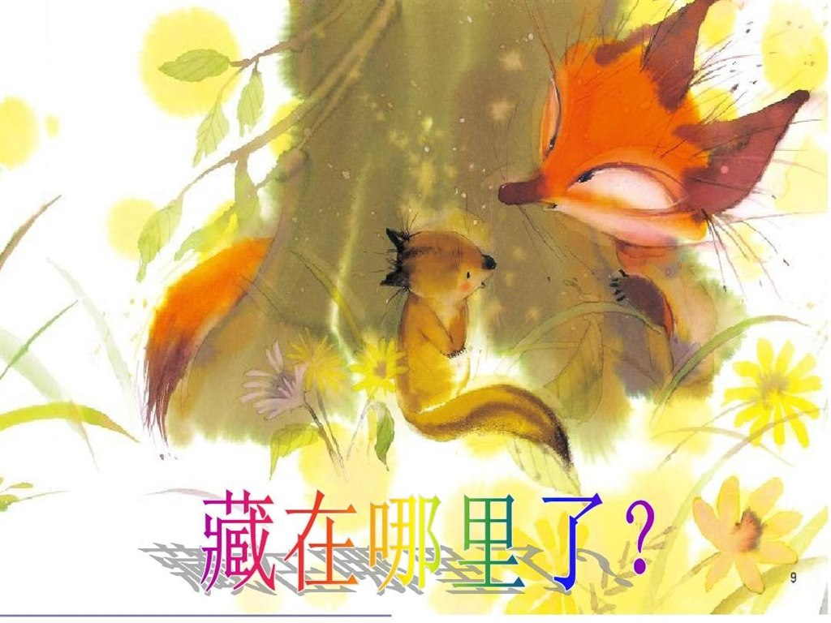
绘本《藏在哪里了》内容简介：
绘本《藏在哪里了》就是以“捉迷藏”这样一个游戏为线索，吸引孩子们的目光，紧扣着他们的心弦。
故事情节简单、有趣，孩子们在和动物朋友一起捉迷藏的过程中，对动物的外形特征有了进一步的了解。在这个过程中，我引导幼儿仔细观察动物的外形特征，在帮助小狐狸寻找朋友的过程中，自然而然地运用着相关的知识经验，体验阅读的乐趣。

